QUESTÃO
As balanças podem ser utilizadas para medir a massa dos alimentos nos supermercados.
A reta numérica na figura seguinte representa os valores, em quilograma, de uma balança.

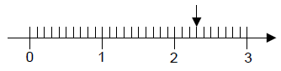

A partir da figura, tem-se que a seta indica uma massa, em quilogramas, de:

(A) 0,30.
(B) 0,23.
(C) 2,30.
(D) 2,03.

GABARITO: C

